41. BEVÆGEAPPARATET – OSTEOPOROSE & OSTEOMALACI

Generelt
- Ved begge lidelser, osteoporose (knogleskørhed) og osteomalaci (engelsk syge), forekommer en ændring i knoglevævet
- Væsentlig forskel er
- Osteoporose → svækkede knogle med normal mængde mineralkomposit
- Osteomalaci → bløde knogler pga. reduceret mængde mineralkomposit

Osteoporose
Generelt
- Lidelse der er karakteriseret ved mindskning af knoglemasse og densitet
- Porøsitet
- Tab af knoglematrix og mineralisering

- Kan forekomme i to former
- Primær kan skyldes
- Idiopatisk (lidelse der optræder uafhængigt af andre faktorer)
- Nedsat Ca2+ indtag eller reduceret mængde kønshormoner
- Hvis man er +50, så er osteoblastaktiviteten mindre effektiv

- Sekundær kan skyldes
- En komplikation til en primær lidelse
- Fx Cushings syndrom

Patofysiologi
- Hvis knogleresorption overstiger knogleformationen, fås tynde og svage knogle grundet reduceret mængde kompakt knoglevæv
- Dog er det tilbageværende knoglevæv helt normalt i opbygning
- Konsekvens af dette
- Spontane frakturer
- Typisk rammes vertebrae, håndled og hofte
- Frakturerne heler langsomt

Ætiologi
- Knoglemassen er størst hos unge voksne og mindskes herefter gradvist
- Mindskelsen af knoglemassen er afhængig af
- Genetiske faktorer (Fx D-vitamin receptorer)
- Næring samt hormonniveau
- Motion
- Prædisponerende faktorer
- Alder → Typisk hos kvinder i overgangsalderen pga. østrogenmangel og dårligere osteoblastaktivitet
- Stillesiddende livsstil → Da mekanisk stress på knoglerne via muskelaktivitet er vigtig for osteoblastaktiviteten
- Hormonelle faktorer → Hyperparathyroidisme, Cushings syndrom
- Mangel på Ca2+, vitamin D
- Rygning

Symptomer
- Tidlige stadier er asymptotiske
- Ved kompressionsfraktur i fx vertebrae ses
- Smerter i ryg pga. der udsætter nerverne for tryk
- Kyfose (krummet ryg)
- Skoliose (skæv ryg)

Diagnose
- DEXA-scanning → Kan påvise mindsket knogledensitet
- Røntgen → Påviser frakturer

Behandling
- Kosttilskud (Ca2+ og vitamin D)
- Vægtbærende motion (Fx løb)
- Medikamenter der hæmmer osteoklastaktivitet
- Calcitonin
- Bisfosfonater
- PTH injektion
- Pga. dens aktivering af vitamin D, som aktiverer osteoblastaktivitet
- Ved overdreven anvendelse opstår osteoporose

- Fluoridtilskud der fremmer knogleformation
- Kirurgisk indgreb der kan reducere kyfose og skoliose

Osteomalaci
Generelt
- Opstår pga. mangel på vitamin D og phosphat, da begge er nødvendige for mineralisering af knogle
- Man får derfor en mindsket mineralkomposit
- Hvilket medfører bløde knogler

Ætiologi
- Kan skyldes af disse mangler i diæten
- Dårlig absorption af phosphat
- Et lavt PTH niveau medfører nedsat aktivering af vitamin D
- Vitamin D fremmer optagelse af phosphat i tarmen

- Mangel på sol
- Medicin mod epilepsi → mindsker vitamin D

Konsekvens
- Hos børn kaldes sygdommen Rickets
- Bløde knogler der medfører deformitet
- Ofte ses hjulben og reduceret højde

- Hos voksne
- Bløde knogler der kan medføre kompressionsfrakturer
- Renal dysfunktion
- Dårlig aktivering af vitamin D → Dårlig absorption af Ca2+ og phosphat → dårlig mineralisering → bløde knogler
42. BEVÆGEAPPARATET – OSTEOARTRIT

Generelt
- Artritis (gigt) forekommer i mange former og hæmmer ledfunktionen
- Former for artritter
- Osteoartrit (slidgigt)
- Rheumatoid artrit
- Gouty artrit (urinsyregigt)

- Osteoartrit kaldes også slidgigt og er en degenerativ irreversibel form for ledgigt
- Lidelsen er hyppig og det vurderes af ca. 1/3 voksne (USA) lider af osteoartrit af en eller anden grad
- Mænd rammes hyppigere end kvinder hvilket kan skyldes at mænd har mere slidsomme jobs

Patofysiologi
Forløb
- Ledbrusken slides pga. mekanisk og kontinuerlig gnidning og der opstår små fissurer i brusken
- Sker oftest i knæled, hofteled og fingerled

- Bruskens overflade bliver ru og forstyrrer ledbevægelserne
- Vævskade frigiver enzymer fra cellerne som kickstarter nedbrydning af brusken
- Ledgigten kan forværres hvis den subkondrale knogle (knoglen under brusk) beskadiges
- Cyster i knoglen
- Hårde udvækster omkring knoglen dannes (osteofytter / knoglespurs)

- Stykker af osteofytter eller brusk kan brække af inde i leddet → mere irritation
- Ledhulen bliver mindre
- Sekundær inflammation kan forekomme som respons på ændret bevægelse

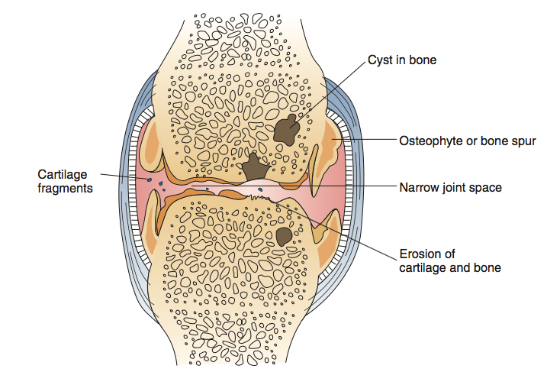

Ætiologi
- Primær osteoartrit
- Rammer ofte flere led
- Idiopatisk men kan associeres til overvægt, aldring og genetiske faktorer

- Sekundær osteoartrit
- Rammer ofte et enkelt led
- Kan skyldes traume
- Repetitiv mekanisk overbelastning

Symptomer
- Smerte ved vægtløft og bevægelse
- Smerten tiltager efterhånden som den gigten fremskrider

- Begrænset bevægelighed
- Grundet hævet led samt udvikling af osteofytter
- Kan lede til muskelatrofi → gangbesvær hos især ældre

- Friktionslyd fra leddet
- Skyldes at knoglerne rammer sammen

- Tale- og tyggebesvær hvis det er i kæbeleddet
- Hævelse og inflammation
- Fortykkelse af de distale fingerled → Herberdens node
- Andre led kan påvirkes da disse påføres mere stress, fordi leddene med ledgigt ikke kan bruges særlig godt

Diagnose
- Røntgen → Kan påvise mindre ledhule
- Kliniske observationer → Ved at undersøge om symptomerne er tilstede

Behandling
- Unødig belastning på leddet bør undgås
- Vægttab om nødvendigt

Supplerende støtte
- Forskellige bind
- Stok eller krykker
- Ortopædiske indlæg til sko

Medicinsk behandling
- Smertestillende
- Intra-artikulær injektion med syntetisk synovialvæske → kan reducere smerte og facilitere bevægelse

Kirurgisk behandling
- Reparere eller udskifte led
- Fx hofte protese

Profylakse (forebyggelse)
- Ergonomikurser på arbejdspladser
- Fx på tandlægestudiet!
43. BEVÆGEAPPARATET – RHEUMATOID ARTRITIS

Generelt
- Er en autoimmun sygdom som medfører kronisk, systemisk og inflammatorisk sygdom
- Lidelsen ses hyppigere hos kvinder og forekomsten stiger med alderen

Patofysiologi
- Gigten kommer snigende og begynder symmetrisk (bilateralt) i små led, bl.a. i fingrene
- Efterfulgt af inflammation og destruktion af andre led, bl.a. albue, knæ
- Sværhedsgraden kan variere fra mild til svær ift. antallet af involverede led og graden af inflammation

Forløb
- Først ses et unormalt immunrespons som forårsager synovitis (senehindebetændelse)
- Der forekommer vasodilatation → Øget permeabilitet → Ekssudat → Rødme, hævelse, smerte i leddet
- Under denne tilstand ses antistoffet Rheumatoid faktor (RF) som er et antistof mod IgG, i blodet. RF findes også i synovialvæsken

- Hvis denne tilstand kun forekommer i en kort periode, så kan leddet hele fuldstændigt
- Sker der et efterfølgende tilfælde, vil situationen blive irreversibel og forværres

Efterfølgende forløb
- Synovitis
- Inflammation opstår
- Synoviale celler proliferer

- Pannus formation
- Granuløst væv (pannus) lægger sig over ledbrusken
- Det granuløse væv frigiver enzymer, som ødelægger brusken

- Brusknedbrydelse
- Brusken nedbrydes yderligere da næringsforsyning til brusken blokkeres af pannus

- Fibrose (et organs omdannelse til bindevæv)
- Med tiden vil panuus blive fibrøst, hvilket begrænser bevægeligheden
- Det nu fibrøse væv vil senere kalcificeres hvilket medfører at ledhulen forsvinder

- Ankylose (ledstivhed)
- Leddet fikseret og bliver deformt

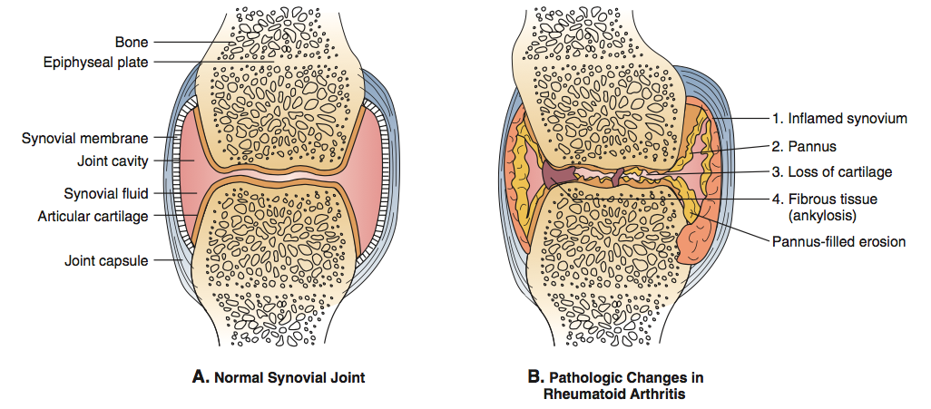

Andre ændringer under udviklingen af rheumatoid
- Atrofi af musklerne
- Forskydning af knogler pga. nedbrudt brusk
- Inflammation og smerter
- Der kan opstå muskelspasmer
- Knogler trækkes yderligere ud af normal position

- Reduceret bevægelighed samt udvikling af deformitet
- Dette hæmmer mobilitet

- Andre bivirkninger på kroppen
- Dannelse af små knuder ulna, pleura, hjerteklapper samt i øjet

Ætiologi
- Den præcise årsag er uvis, men genetiske faktorer og visse virale infektioner spiller en rolle

Symptomer
- Milde smerter og stivhed i led i starten
- Leddene påvirkes systemisk og ofte er flere led involveret
- Leddene fremstår røde og hævede og er meget følsomme overfor berøring
- Ledstivhed forekommer efter hvile
- Hæmmet ledbevægelse grundet hævelse og smerte
- Jernmangel anæmi
- Systemiske symptomer pga. cirkulerende immunfaktorer under inflammationen
- Træthed
- Feber
- Anorexi

Diagnose
- Blodprøve
- Påviser RF-antistoffer
- Påviser og lavt jern niveau i blod

- Synovialvæskeanalyser
- Påviser inflammation grundet uklar væske med høj konc. af leukocytter

- Kliniske observationer

Behandling
- Sygdommen er irreversibel og kan derfor ikke behandles
- Symptomer kan lettes
- En god balance mellem hvile og aktivitet, således muskelstyrke og mobilitet opretholdes
- Fysioterapi og ergonomi kan reducere smerte
- Hjælpemidler som støttebind
- Medikamenter
- Analgetika som er smertestillende
- Glykokortikoider bruges kun ved akutte tilfælde da denne giver komplikationer

- Kirurgisk indgreb
- Fjerne pannus
- Erstatte led med proteser

44. BEVÆGEAPPARATET – URINSYREGIGT

Patofysiologi
- Opstår pga. aflejringer af urinsyre og uratkrystaller i led, hvilket fører til et akut inflammatorisk respons
- Urinsyre dannes naturligt i kroppen, som affaldsprodukt fra purin metabolismen
- Urinsyre udskilles gennem nyrerne til både blod og urin

- Hyperurikæmi (forhøjet urinsyre i blod) kan opstå hvis
- Udskillelsen af urinsyre til urinen ikke er tilstrækkelig
- Metabolisme af purin er øget, som kan skyldes genetisk faktor som medfører mangel på enzymet, urikase

- En pludselige stigning af urinsyre konc. i blod ligger ofte forud for et akut tilfælde af urinsyregigt
- Påvirker ofte kun et enkelt led
- Når en akut inflammation udvikles fra urinsyre aflejringer, så nedbrydes hyalinbrusken i leddet
- Inflammationen forårsager
- Rødme
- Hævelse
- Svær smerte

- Tilfældene kommer i perioder (periodisk)
- Et par år efter første tilfælde opstår en tofus
- En hård knude af uratkrystaller i blødt væv eller knogle
- Forårsager lokal inflammation

Symptomer
- Udvikles i løbet af få timer og viser sig ved at
- De ramte led gør meget ondt og bliver meget ømme
- Leddene hæver op og bliver røde
- Feber kan opstå

Diagnose
- Blodprøve
- Synovialvæskeanalyser

Behandling
- Reducering af hyperurikæmi (forhøjet urinsyre i blod)
- Medikamenter
- Diætændring

- Lindring af smerte og inflammation
- NSAID (non-steroid-anti-inflammatorisk-drug)
- Glukokortikoider

- Øget væskeindtag samt øgning af urinens pH, hvilket fremmer udskillelse af urinsyre

